GAUTENGSE DEPARTEMENT VAN ONDERWYS
SENIORSERTIFIKAAT-EKSAMEN

HOTELHOUDING EN SPYSENIERING SG

TYD: 3 uur

PUNTE: 200

INSTRUKSIES:

- Die vraestel bestaan uit DRIE afdelings.

- ALLE AFDELINGS IS VERPLIGTEND.

* Afdeling A – Kortvrae 50 punte
* Afdeling B – Kulinêre studies:
Drie vrae (30 punte elk) 90 punte
* Afdeling C – Hotelorganisasie:
Twee vrae (30 punte elk) 60 punte

- Lees die instruksies van elke vraag noukeurig deur.

- Beantwoord Afdeling A (Vraag 1) op die antwoordblad op bladsy 20 van hierdie vraestel. Skeur die antwoordblad los en plaas dit agter in u antwoordboek wanneer u klaar het. Skryf u eksamennommer op die antwoordblad.

- Beantwoord AL die ander vrae in u antwoordboek.

- Maak seker dat u antwoorde duidelik en korrek genommer is.

- Trek ’n lyn dwarsoor die blad aan die einde van elke vraag.

- Laat ’n reël oop tussen onderafdelings van ’n vraag (bv. tussen 2.1 en 2.2).

AFDELING A

KORTVRAE

Al die kortvrae in Vraag 1 van Afdeling A moet op die antwoordblad wat op bladsy 20 voorsien is, beantwoord word. Skeur asseblief die antwoordblad (bladsy 20) los voordat u Afdeling A beantwoord.

Plaas die antwoordblad agter in u antwoordboek wanneer u klaar het.
VRAAG 1

  - MEERVOUDIGE KEUSE-VRAE

Verskeie moontlike antwoorde word vir elke vraag gegee. Kies die antwoord wat volgens u mening korrek is en maak ’n duidelike kruisie (X) oor die ooreenstemmende letter op die antwoordblad op bladsy 20 van u vraestel.

VOORBEELD:

VRAAG: Russiese tee kan beskryf word as

- Sjinese tee sonder melk.
- tee met ’n klein hoeveelheid wodka.
- sterk, warm tee, bedien met suurlemoen.
- tee gemaak van Oos-Europese teeblare.

A | B | C | D

Indien meer as een kruisie by die antwoord verskyn, sal GEEN PUNTE toegeken word nie.

1.1.1 Schnitzel word tradisioneel gesny van die

- lamsboud.
- skaapboud.
- varkboud.
- dy.

    - Die proses waardeur stroke spek of groente in ’n vleissnit ingesteek word, word ___________ genoem.

- bardering
- lardering
- pekel
- rypmaking

    - Klubskywe word gesny van die

- lende.
- voorrib.
- diklies.
- binneboud.

    - Marmering kan dikwels duidelik gesien word in die

- skof.
- skenkel.
- stertstuk.
- kruis.

    - Watter een van die volgende drankies verteenwoordig likeur wat op gebreekte ys bedien word?

- Claro
- Chambre
- Frappe
- Must

1.1.6 Die graad van soetheid by vonkelwyn hang van die hoeveelheid druiwesuiker in die wyn af. Watter term beskryf ’n ekstra droë vonkelwyn?

- Demi-sec
- Doux
- Brut
- Sec

1.1.7 Aperitif beteken

- wyn of likeur wat op ys bedien word.
- wyn wat saam met die hoofgereg bedien word.
- ’n soort port, likeur of brandewyn saam met die koffie.
- ’n verskeidenheid drankies bedien voor die maaltyd.

    - Bloody Mary en Screwdriver skemerkelkies bevat albei

- jenewer.
- wodka.
- suurlemoensap.
- worcestersous.

    - Vatbier word bedien

- teen ’n temperatuur van 1ºC.
- aan tafel uit ’n bottel.
- net in kroeë of biertuine in Duitsland.
- in ’n groot glas direk uit die vat.

    - __________ word gebruik om soet glaseersels en souse te verdik, want dit word heeltemal deurskynend wanneer dit gaar word.

- Mielieblom
- ’n Wit Roux
- Eierwit
- Pylwortel

    - Mayonnaise word gemaak deur

- eiergele en geurmiddels te klits en die olie druppel vir druppel by te voeg.
- eiergele, asyn en geurmiddels oor kookwater te klits totdat dit dik word en dan gesmelte botter by te voeg.
- botter te smelt en dan dragon-asyn stadig by te voeg.
- asyn en olie te verhit oor kookwater en dan die eiergele bietjie vir bietjie by te voeg.

    - ’n Verdikte vleissous word _______ genoem.

- jus lié
- jus rôti
- demi-glace
- fond brun

    - ’n Bechamelsous waarby gerasperde kaas en eiergele gevoeg word, word _______ genoem.

- sous Cumberland
- Chaud-froid sous
- sous Mornay
- sous aux oeufs

1.1.14 Die persoon in bevel van al die uniformpersoneel is die

A. ontvangsklerk.
B. ontvangsportier.
C. uitvoerende huishoudster.
D. voorportaalportier (concierge).

1.1.15 Skoonmaakmiddels behoort deur die _______ bestel te word.  - A. finansiële bestuurder  B. huisvestingbestuurder  - C. hoofhuishouer  - D. vloerhuishouer | (15)

    - Die ___________ is verantwoordelik vir die voorsiening en kontrolering
van linnediens in die hotel.

- vloerhuishoudster
- linnehouer
- uitvoerende hoofhuishoudster
- lyfkneg (valet)

1.1.17 Die kamerbediendes rapporteer direk aan die

- assistent huishouer.
- voorkantoorbestuurder.
- maître d’hôtel.
- ontvangspersoneel.

1.1.18 Een van die take van die huisportier is om

- swaar meubels te skuif.
- gaste na hul kamers te neem.
- motors te parkeer en na die sleutels om te sien.
- die oggendkoerant af te lewer.

    - Ontvangs behoort die huishoudster in kennis te stel indien

- sleutels verlore geraak het.
- die hotel se tariewe verhoog is.
- gaste spesiale versoeke het.
- gaste nie hul rekening betaal het nie.

- Dit is die plig van die hoofhuishoudster om toe te sien dat  - die “still room” netjies is.  - die gaste se klere gestryk en gepars is.  - alle koperbykomstighede deeglik skoongemaak is.  - die werkskedules en diensroosters opgestel word. | (20)

1.2 Pas die korrekte sous in Kolom B by die gereg in Kolom A. Skryf die korrekte letter uit Kolom B langs die vraagnommer op u antwoordblad op bladsy 20 neer.

KOLOM A  GEREG | KOLOM B  SOUS
- Gebraaide lamsboud  - Oondgeroosterde hoender | - Peperwortelsous  - Hollandaise sous
1.2.3 Gekrummelde sampioene | C. Kruisementsous
1.2.4 Gerookte forel  1.2.5 Gestoomde aspersies | D. Broodsous  E. Tartaarsous
 | F. Cumberlandsous

(5)
1.3 Kies die korrekte glas in Kolom B om by die drank in Kolom A te pas.

Skryf slegs die letter van u keuse naas die vraagnommer op die antwoordblad
neer. (5)

 | KOLOM A  DRANK | KOLOM B  GLAS
1.3.1  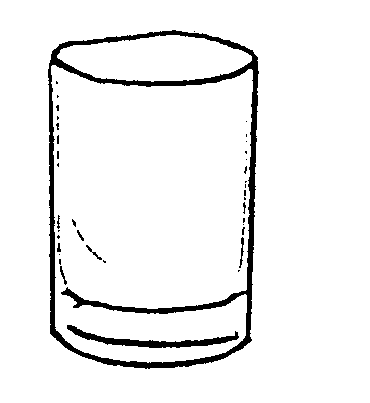   | Tia Maria | - B.  - D.  E. F.
1.3.2 | Cognac | - B.  - D.  E. F.
1.3.3    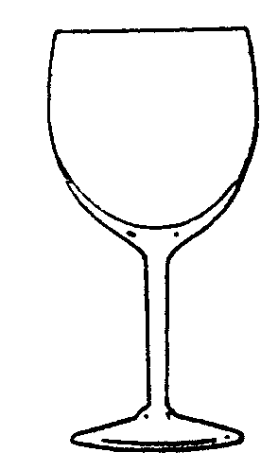 | Cabernet Sauvignon | - B.  - D.  E. F.
1.3.4    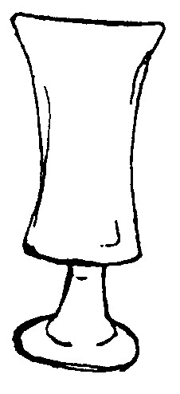 | Rosé | - B.  - D.  E. F.
1.3.5 | Rob Roy | - B.  - D.  E. F.

1.4 Verstrek EEN woord vir elkeen van die volgende beskrywings. Skryf slegs die korrekte woord op die antwoordblad op bladsy 20 neer.  - ’n Slaaisous wat van druiwe-asyn en olie gemaak word in die  verhouding 1:3.  - Die deursigtige, smaaklose, proteїen wat van die bene, wit bindweefsel, kraakbeen en velle van diere gemaak word, word ______ genoem.  - Die proses waartydens aartappelskyfies half gekook word in olie, afgekoel en dan verbruin word net voordat dit bedien word.  - Die proses waardeur suiker in alkohol en koolsuurgas verander word.  - Die chemiese rysmiddel wat in piesangbrood gebruik word.  - Die soort deeg waarvan samoosas gemaak word.  - Die soort deeg waarvan barquettes gemaak word.  - ’n Bevrore nagereg wat in ’n ronde koepelvorm gevries word. Tradisioneel word die vorm met twee verskillende mengsels gevul. | (8)

1.5 Kies EEN van die bestanddele uit Kolom B en pas dit by die spiritualieë wat daarvan gemaak word in Kolom A. Skryf slegs die letter van u keuse naas die relevante vraagnommer op u antwoordblad.

KOLOM A  SPIRITUALIEË | KOLOM B  BESTANDDEEL
- Wodka | A. perskes
1.5.2 Jenewer | B. jenewerbessie
1.5.3 Whisky | C. suikerriet
1.5.4 Rum | D. gort
1.5.5 Tequila | E. agaveplant
 | F. aartappels
(5)

1.6 Besluit of die volgende stellings WAAR of VALS is. Skryf slegs WAAR of VALS langs die vraagnommer op u antwoordblad neer.

- Vleis wat bene bevat, is smaakliker as dié wat nie bene het nie.  - Yorkshire pudding is ’n soet nagereg wat in Engeland gedurende die Kersseisoen bedien word.  - ’n Marinade kan gebruik word om vleis te versag.  - Die blou rolmerke op vleis is ’n aanduiding dat dit sagte vleis is.  - Die kookmetode behoort net gebruik te word vir vleis met baie min vet.  - Bees Stroganoff is ’n gereg wat van repies sagte vleis soos beesfillet gemaak word. Room word net voor bediening bygevoeg.  - ’n Kroonbraad word van twee rakke lamsrib gemaak wat aanmekaar gewerk word om ’n sirkel te vorm. | (7)

TOTAAL VIR AFDELING A: | [50]

AFDELING B

KULINÊRE STUDIES

RESTAURANTORGANISASIE EN DRANK

VRAAG 2

2.1 Bestudeer die onderstaande spyskaart en beantwoord dan die vrae wat daarop volg.

SPYSKAART

AFSKEIDSETE

Nicoiseslaai/Vrugtekelkie/Avokado Ritz

Tamatie Consommé/Boontjiesop

Oondgebraaide vark/Hoenderkebabs/Parmesaan Lamnoisette
Gegeurde rys/Pommes Fondantes
Ratatouille/Tamatieslaai/Macedoine de Legumes

Baklava/Vars vrugtebord/Coupe Jacques

Koffie

14 November 1999

- Noem die garnering wat tradisioneel vir Nicoiseslaai gebruik word.  - Watter slaaisous behoort saam met Nicoiseslaai bedien te word?  - ’n Vrugtekelkie word dikwels in ’n coupe bedien. Verduidelik wat ’n coupe is (u mag ’n skets gebruik).  - Identifiseer VIER tradisionele disse in die bogenoemde spyskaart en noem die land van herkoms. Tabuleer u antwoord as volg: | (2)  (1)  (1)

VIER TRADISIONELE DISSE | LAND VAN HERKOMS

8x½ =(4)

- Verduidelik wat die gaste op hulle borde kan verwag wanneer hulle die volgende disse bestel:  - Ratatouille  - Avokado Ritz  - Pommes Fondantes  - ’n Gas bestel ’n Chenin Blanc om saam met die maaltyd te geniet. Verduidelik hoe die kelner te werk moet gaan om die wyn te bedien. Verwys na die volgende:  - Die korrekte glas wat gebruik moet word.  - Die temperatuur waarteen die wyn bedien moet word.  - Die skink van die wyn.  - Noem EEN bykomstigheid wat tradisioneel saam met oondgebraaide vark bedien word.  - Noem die vleissnit wat vir lamnoisettes gebruik word.  - ’n Chasseur-sous word saam met die noisettes bedien. Verduidelik aan ’n gas wat ’n chasseur-sous is. | (2)  (2)  (2)  (1)  (1)  (4)  (1)  (1)  (4)

- Watter eetgerei behoort gedek te word vir:  - die consommé  - die hoender-kebab.  - Die gasvrou wil graag kaas gedurende die maaltyd bedien. Wanneer  behoort die kaas bedien te word? Motiveer u antwoord. | (1)  (1)  (2)  [30]

VRAAG 3

3.1 Gaste bestel die volgende disse van ’n a la carte-spyskaart. Bestudeer die spyskaarte en beantwoord die vrae wat volg. | (1)

GAS A  Hors d’oeuvres  a la Greque  Klubskyf  Pietersielie-aartappels  Gemengde groente  Sjokolademousse | GAS B  Florida vrugtekelkie  Eisbein  Aartappel-krokette  Gemengde groente  Heuningroomspons | GAS C  Waldorfslaai  Flambé Chateaubriand  Noisette-aartappels  Gemengde groente  Lemoen bavarois

3.1.1 Verduidelik aan elke gas watter bestanddele verwag kan word in die voorgereg wat hy/sy bestel het. Tabuleer u antwoord as volg:

VOORGEREG | BESTANDDELE
a la Greque
Florida vrugtekelkie
Waldorfslaai

3X2=(6)

3.1.2 Noem die spesifieke vleissnitte vir die genoemde vleisdisse en noem EEN bykomstigheid wat tradisioneel saam met dié vleissnitte bedien word. Tabuleer u antwoord as volg:

VLEISDIS | VLEISSNIT | EEN BYKOMSTIGHEID
Klubskyf | (1) | (1)
Eisbein | (1) | (1)
Chateaubriand | (1) | (1)

(6)

- Verduidelik hoe ’n sjef te werk moet gaan om die aartappels te kook vir die pietersielie-aartappeldis.  - Die gemengde groente bestaan uit:  Rape, aspersies, brusselse spruitjies en murgpampoentjies.  Klassifiseer elke groente volgens die eetbare gedeelte van die plant. Tabuleer u antwoord as volg: | (3)

GROENTESOORT | KLASSIFIKASIE
Rape
Aspersies
Brusselse spruitjies
Murgpampoentjies

(4)

3.1.5 Die kelner ontvang die volgende nageregte vanuit die kombuis:

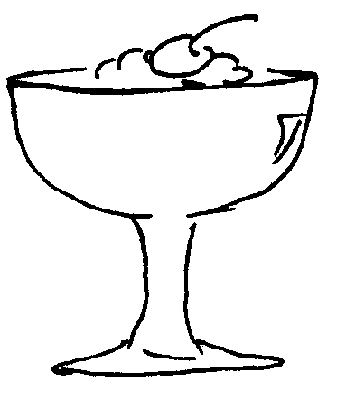
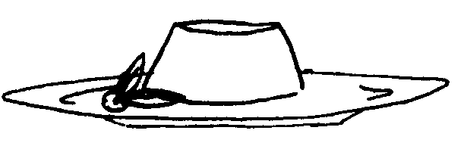
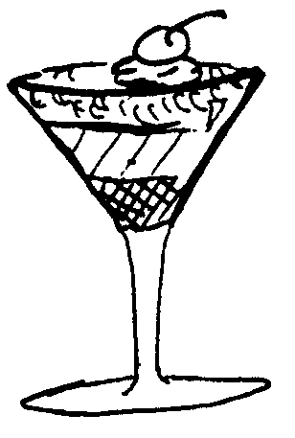
(i) (ii) (iii)

Watter nagereg moet aan gas A, B en C bedien word? Tabuleer u antwoord as volg:

NOMMER VAN NAGEREG
GAS A
GAS B
GAS C

(3)

3.1.6 Verduidelik kortliks hoe ’n heuningroomspons gemaak word. | (2)

- Die Chateaubriand word van ’n Guéridontrollie bedien. Verduidelik die volgende:  - Wat is ’n Guéridontrollie?  - Wie behoort die Guéridontrollie-diens te verrig?  - Noem VIER aspekte wat in gedagte gehou moet word wanneer hierdie dis voorberei en bedien word. | (1)  (1)  (4)  [30]

VRAAG 4

- GEBAKTE PRODUKTE  4.1.1 Noem VIER reëls wat nagekom moet word wanneer tertdeeg voorberei word.  - ’n Sjef is besig om skilferdeeg te maak:  - By watter temperatuur behoort dié deeg gebak te word?  - Die eindproduk wat van dié deegsoort gemaak is, is baie vetterig, met vet wat uitloop tydens die bakproses. Gee DRIE redes waarom dit gebeur.  - Wat is die term wat gebruik word wanneer tertdoppe gebak word voordat dit met vulsels volgemaak word? | (4)  (1)  (3)  (1)

4.1.3 Noem DRIE eienskappe van ’n goed gaargebakte brood. | (3)

4.2 NAGEREGTE

- ’n Krat vol pynappels is aan ’n koshuis geskenk. Die nagereg-sjef is aangesê om die pynappels te gebruik om ’n gelatien-nagereg te maak.  - Waarom kan hy nie rou pynappels gebruik om die nagereg mee te maak nie?  - Verduidelik wat die invloed van te veel suiker op die vorming van die jellie sal wees.  - Die sjef wou die gaar pynappelstukke in die jellie set, maar vind toe dat al die stukke na die bodem van die vorm gesak het. Verduidelik waarom dit gebeur het. | (1)  (2)  (2)

4.3 VLEIS

4.3.1 Daar is twee stukke vleis in die yskas. Verduidelik kortliks hoe die sjef sal kan onderskei tussen skaap- en beesvleis deur te let op die kleur van die vleisstukke. | (2)

- Die meeste klante in die Westerse kultuur verkies sagte vleis bo geurige vleis.  - Van watter gedeelte van ’n beeskarkas sal die sagte snitte geneem word?  - Verduidelik die term: die rypmaak van vleis.  - Hoe lank neem dit voordat beesvleis ryp word? | (1)  (2)  (1)

4.3.3 Gedurende ’n sjefkompetisie ontvang ’n sjef ’n stuk binneboud as deel van ’n verrassingsmandjie. Gee raad omtrent TWEE gebruike van die vleissnit (behalwe maalvleis). | (2)

4.4 SOUSE  Beskryf die volgende terme kortliks:  - Aspiek-jellie  4.4.2 Velouté  4.4.3 Espagnole  4.4.4 Beurre manié  4.4.5 Roux | (5)  [30]

TOTAAL VIR AFDELING B: | [90]

AFDELING C

HOTELORGANISASIE

VRAAG 5

Bestudeer die bylae van ’n brosjure van ’n hotel op bladsy 19. Maak asseblief hierdie blad los vir maklike verwysing en beantwoord dan die vrae wat daarop volg.

5.1 Die firma gebruik binnenshuise-spyseniering (in-house catering). Verduidelik hierdie konsep kortliks. | (4)

- Verduidelik die verskil tusen die volgende bedieningsmetodes:  5.2.1 die buffet  5.2.2 bankette | (2)  (2)

5.3 Noem die verskillende afdelings van die hotel waarvoor die Voedsel- en Drankbestuurder verantwoordelik is. | (4)

5.4 ’n Potensiële klant skakel om navraag te doen aangaande die tariewe. Verduidelik kortliks die betekenis van die verskillende tariewe wat by dié hotel aangebied word. | 3x2=(6)

- Die meeste besprekings by dié hotel word per telefoon gedoen. Noem VYF kwaliteite waaroor die besprekingspersoneel behoort te beskik. | (5)

- ’n Reisagent wil vir 50 oorsese gaste vir ’n drie-daagse konferensie plek bespreek.  5.6.1 Noem VIER items wat in die pakket ingesluit behoort te wees.  5.6.2 Noem TWEE soorte dienste wat deur ’n hotel aangebied word wat nooit in die prys ingereken word nie.  - Na twee dae sal die gaste op ’n informele alfresco-ete getrakteer word. Verduidelik die term alfresco. | (4)  (2)  (1)  [30]

VRAAG 6

6.1 SEKURITEIT EN VEILIGHEID
Ek is ’n vriend van mnr. Moloko, wat by hierdie hotel tuisgaan. Sal u asseblief vir my sy kamernommer en sleutels gee? Ek sal sommer in sy kamer vir hom wag.

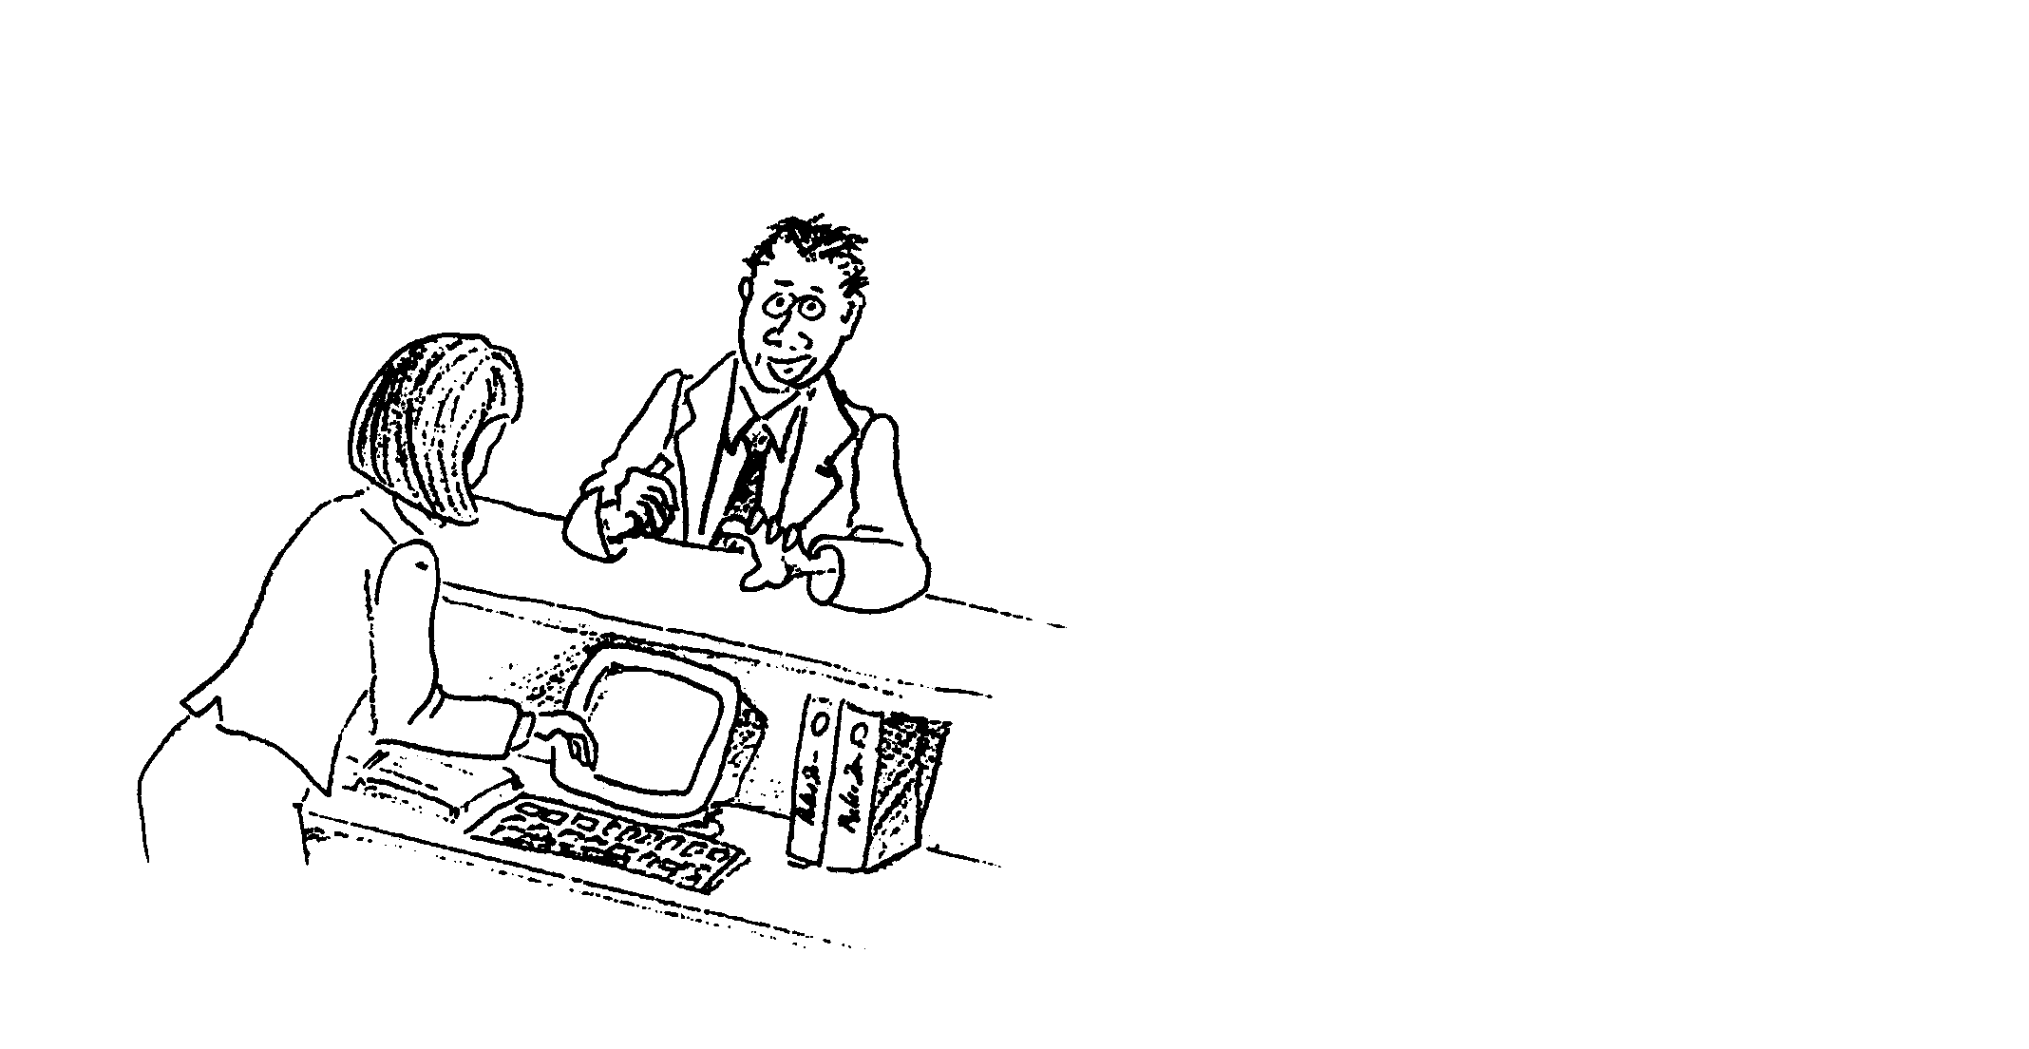

6.1.1 Verduidelik wat die korrekte reaksie van die ontvangsdame op die man se versoek behoort te wees. | (4)

- Daar is ’n bomdreigement in ’n hotel en al die gaste en personeel moet die hotel ontruim en na ’n nabygeleë skool gaan.  - Wat moet met die voertuie in die parkeer-area gedoen word?  - Wie moet eerste na die skool toe vervoer word?  - Hoe behoort die skare mense in groepe ingedeel te word?  - Wat behoort by die tydelike plek van akkommodasie gedoen te word om seker te maak dat al die gaste teenwoordig en veilig is?  - Een van die gaste het van skok flou geval. Beskryf kortliks hoe hy/sy behandel behoort te word. | (1)  (1)  (2)  (2)  (4)

- INSTANDHOUDING  Voorkomende instandhouding kan ’n besigheid baie rande bespaar. Noem TWEE aspekte wat gereeld ondersoek moet word vir elk van die volgende:  - Waterpype  - Toerusting  - Versierings  - Meubels | 8x½=(4)

- WETGEWING  6.3.1 Noem VYF verantwoordelikhede van die werkgewer.  - Volgens wet kan ’n werker in net ’n paar gevalle sonder kennisgewing ontslaan word. Noem DRIE van hierdie gevalle.  6.3.3 Voltooi die volgende diagram: | (5)  (3)  [30]

DRANKWET  (a) Hoe moet vir drank betaal word? (1)  - Wat is  kurkgeld? (3) | (4)  [30]

TOTAAL VIR AFDELING C: | [60]

TOTAAL: | 200

BYLAE: BROSJURE VAN ’N HOTEL

In die middel van die stad se besigheidsentrum kan u ’n hotel vind wat akkommodasie met ensuite badkamers bied. Elke kamer het lugreëling, televisie, ’n direkte telefoonlyn en fasiliteite om koffie te maak.

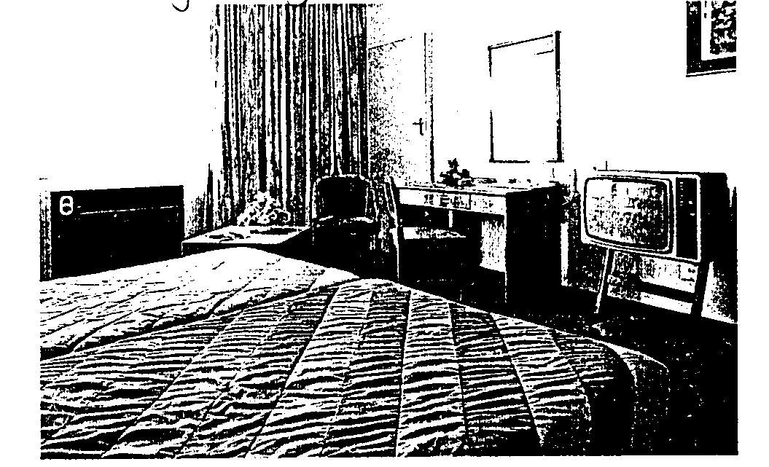
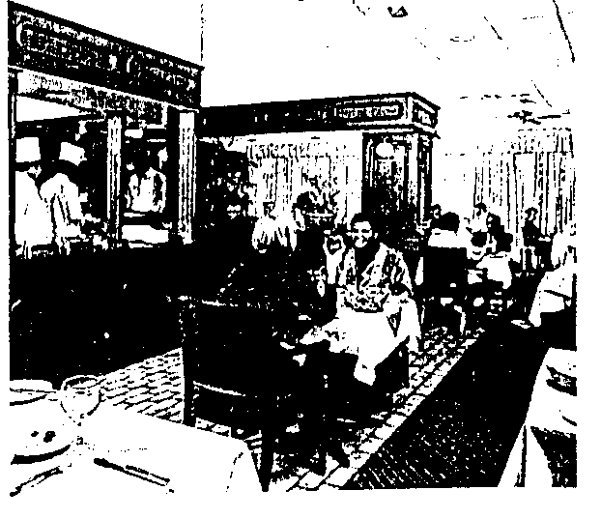
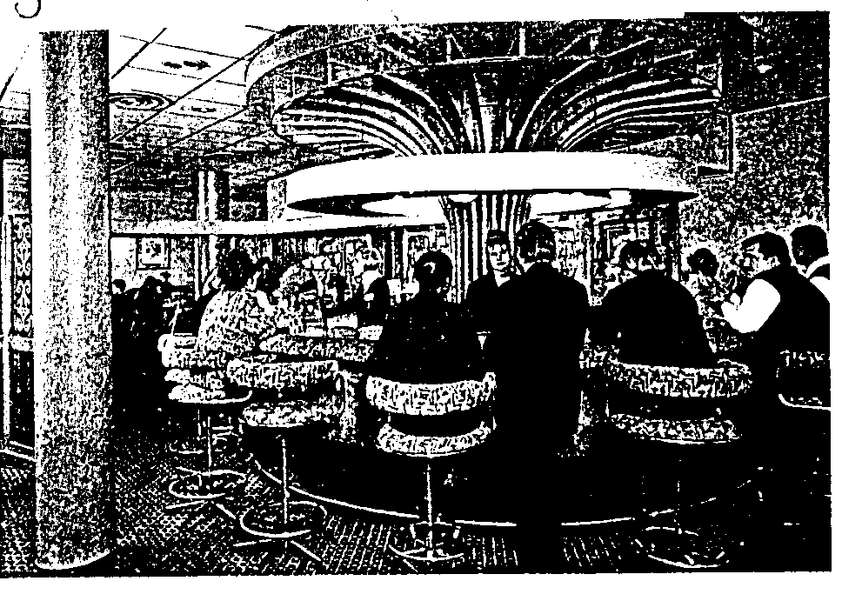
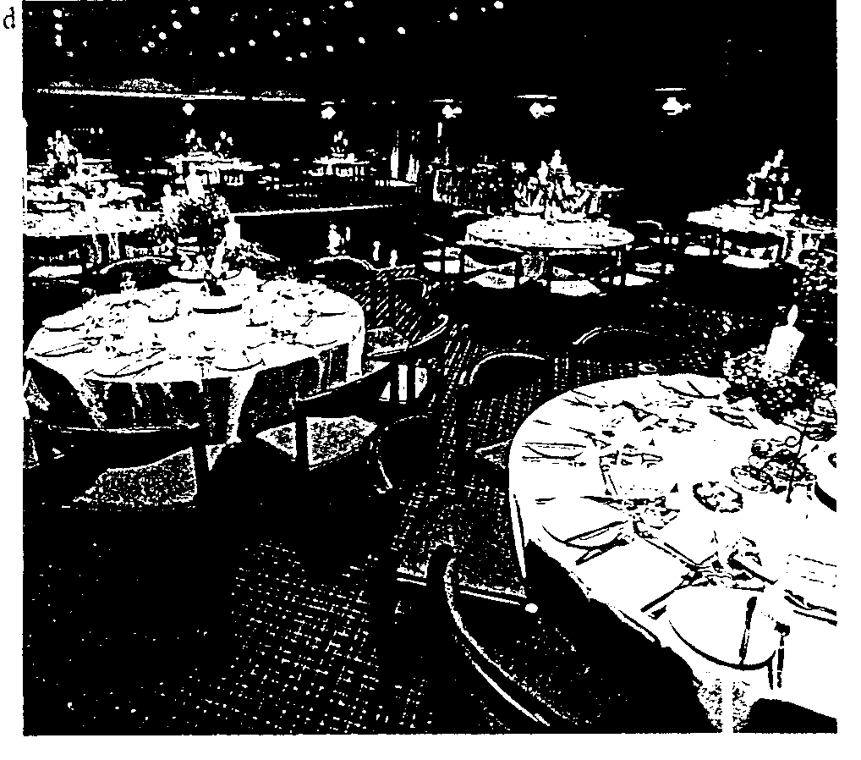
’n Besige dag na konferensies en stimulerende werknetwerke kan afgesluit word met ’n informele alfresco-onthaal.
Smaaklike a la carte maaltye, ontbytbuffets en ons immer gewilde Sondagetes word in die huislike imbuia eetkamer, aangebied.
Vir informele byeenkomste kan die gaste in die Visarendkroeg ontspan.
